
青浦区2019学年高三年级第二次学业质量调研测试
思想政治学科 试卷
考生注意：
1．本场考试时间60分钟，试卷共6页，满分100分，答题纸共1页。
2．作答前，在答题纸指定位置填写学校、姓名，正确填涂准考证号。
3．所有作答务必填涂或书写在答题纸上与试卷题号对应的位置，在试卷上作答一律不得分。
4．用2B铅笔作答选择题。用黒色字迹钢笔、水笔或圆珠笔作答非选择题。
一、单项选择题（共60分，每题3分，每题只能选一个选项。）
第1—16题，选出正确选项得3分，错选得0分。
1. 习近平总书记在给北京大学援鄂医疗队“90后”党员回信中说：“在新冠肺炎疫情防控斗争中，你们青年人同在一线英勇奋战的广大疫情防控人员一道，不畏艰险、冲锋在前、舍生忘死，彰显了青春的蓬勃力量，交出了合格答卷。”这里的“合格答卷”是指“90后”党员的行动
A.彰显了党的先进性
B.巩固政权阶级基础
C.成为抗疫的主力军
2.根据我国现行宪法规定，下列国家机构人员连续任期都不得超过两届的一组是
A.国家主席 最高人民检察院检察长 国务院各部部长
B.全国人大代表 中央军事委员会委员 最高人民法院院长
C.全国人大常委会委员长 国务委员 国家监察委员会主任
3.决定第十三届全国人民代表大会第三次会议推迟召开的国家机关是
A.全国人大常委会
B.国家监察委员会
C.疫情防控督导组
4.我国始终不渝地奉行独立自主的和平外交政策。下列体现这一政策基本立场的是
A.中国记者向美方炮制“数字专制”人员提问
B.中国针对美方打压中方媒体的做法对等反制
C.中国为世界防控新冠肺炎疫情提供中国智慧
5.某同学在学习“国家统一 民族团结”后做了如下比较，其中有错误的一项是
选项 | 特别行政区 | 民族区域自治地方
A | 有独立司法权 | 无独立司法权
B | 实行资本主义制度 | 实行社会主义制度
C | 都是我国省一级地方行政区
6．从1949年以来，我国居民人均收入保持了快速增长，2019年突破了3万元，增长了60多倍。这归根到底是因为
A．生活水平的提高
B．社会生产的发展
C．科学技术的进步
7．下图为近年我国各产业占GDP比重（%），根据表格中的数据可以判断，我国
年份 | 2015 | 2016 | 2017 | 2018 | 2019
第一产业 | 8.4 | 8.1 | 7.5 | 7.0 | 7.1
第二产业 | 40.8 | 39.6 | 39.9 | 39.7 | 39.0
第三产业 | 50.8 | 52.4 | 52.7 | 53.3 | 53.9

A．第一产业所占比重持续降低
B．新兴产业所占比重显著上升
C．三大产业协同带动经济发展
8.下表为市民张先生2018和2019两年的家庭收支状况(单位：万元)
年份 | 家庭收入 | 食品支出 | 生活缴费 | 交通支出 | 教育医疗 | 旅游支出 | 储蓄
2018 | 30 | 5.5 | 1.5 | 3 | 3.5 | 3.5 | 13
2019 | 35 | 6 | 2 | 4 | 4 | 4 | 15
由此可见，张先生一家的生活水平
A．提高
B．不变
C．降低
9．下列会增加市场货币流通总量的货币政策是
A．减免企业社保缴费部分
B．提高存贷款的基准利率
C．实施普惠金融定向降准
10．新冠肺炎疫情发生以来，全国上下积极投入抗击疫情战役。下列属于社会互助的是
A．中央和地方财政安排疫情防控补助资金
B．海关对捐赠用于疫情防控进口物资免税
C．爱心企业自发为武汉医务人员免费送餐

11．不考虑其它因素，下图反映的美元兑人民币变化趋势
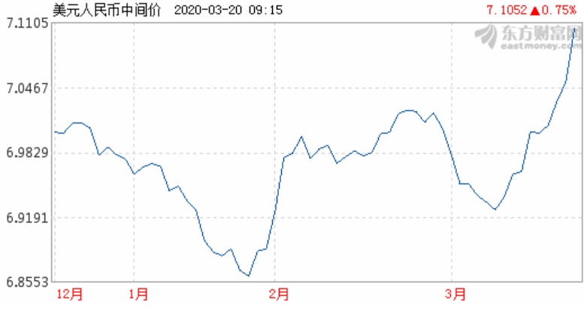

A．表明人民币升值 B．利于我国扩大出口 C．降低我国国内购买力
12. 遥感卫星可观测夜间地球表面的光亮，这些光亮主要来自人类活动，如居住区、工业区、渔船照明等。光亮可被量化计算，从而衡量人类活动的活跃程度。用“光亮衡量人类活动的活跃程度”的方法
A.体现唯心主义的方法论
B.遵循事物间的客观联系
C.是尊重社会实践的结果
13. 面对新冠肺炎疫情，习近平总书记指出，“只要坚定信心、同舟共济、科学防治、精准施策，我们就一定能打赢疫情防控阻击战。”这“十六字方针”蕴涵的方法论可以高度概括为
A.一分为二 B.实事求是 C.尊重群众
14. 科学理论具有科学预见的作用，这根源于事物发展的
A.社会历史性 B.现实可能性 C.客观规律性
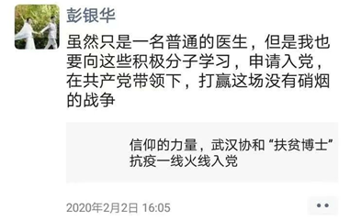
15. 2020年2月20日21时50分，武汉市江夏区第一人民医院医生彭银华，在抗击疫情一线不幸感染新冠肺炎去世，年仅29岁。右侧是他的微信截图。彭银华的事迹表明价值观可以指引人们
A.有效选择认识对象
B.正确判断事情利弊
C.选择自己人生道路
16.“从抽象上升到具体”是辩证思维的最主要的方法。这里的“具体”是思维对事物的
A.认知起点 B.加工过程 C.完整反映
第17~20题，选出最佳选项得3分，选出次佳选项得2分，错选得0分。
17.在救治确诊新冠肺炎病人过程中，中西医结合是中国向国际社会提供的中国智慧和中国方案。中医调节自身免疫力，延缓病情恶化，降低死亡率；西医在患者生命支撑、控制并发症等方面发挥优势；两者结合发挥1+1>2的效果。材料充分印证的哲学道理是
A.外因必须通过内因起作用
B.要做好走曲折道路的准备
C.从整体着眼寻求最优目标
18.中华文明5000多年绵延不断、经久不衰，在长期演进过程中，形成了中国人看待世界、看待社会、看待人生的独特价值体系、文化内涵和精神品质，这是我们区别于其他国家和民族的根本特征……今天，我们要铸就中华文化新辉煌，就要以更加博大的胸怀，更加广泛地开展同各国的文化交流，更加积极主动地学习借鉴世界一切优秀文明成果。
——习近平《在敦煌研究院座谈时的讲话》
对上述材料概括最全面的是，中华文化的繁荣发展需要
A.传承弘扬独特的中华民族精神
B.做好创造性转化和创新性发展
C.中华民族博采众长的文化自信
19.1980年初，广西宜州合寨村村民选举产生了新中国第一个村民委员会，讨论制定《村规民约》，开启自我管理新路子。40年来，该村不断丰富村民自治的内容，推动了政治、经济、社会的又好又快发展。这表明，实行基层群众自治可以
A.增加村民政治权利
B.发扬社会主义民主
C.促进乡村有序发展
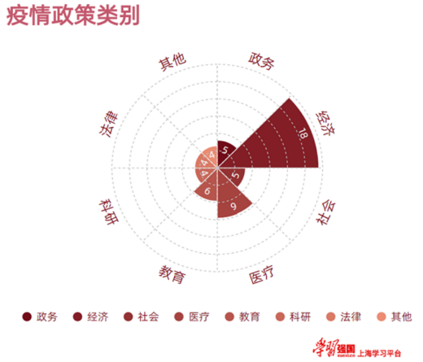
20.《上海抗击新型冠状病毒肺炎大事记》显示，1月22日至2月24日，上海相继发布55条政策（如右图分布）。经济政策关键词主要有“企业”“工作”“培训”；医疗政策的热词有“肺炎”“健康”“中医药”；教育领域的高频词是“就业”“学生”“学校”……上海发布这些政策
A.旨在能动反映客观事物
B.是履行国家职能的表现
C.促进疫情后的经济增长
二、材料分析题（共20分）
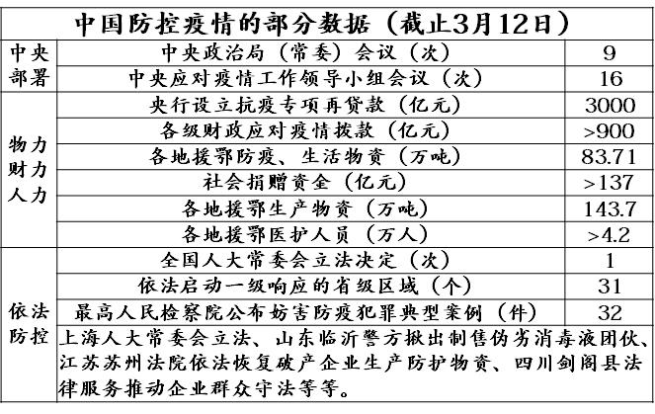
21．新冠肺炎疫情发生以来，中国抗击疫情的有力举措和积极成效受到德国《世界报》、俄罗斯《劳动报》、加拿大《环球邮报》等多家海外主流媒体高度关注。
（1）许多媒体刊发报道和评论指出，中国防控疫情高效有序展开，充分彰显了中国特色社会主义制度的显著优势。结合材料，运用社会主义政治文明建设根本要求的知识说明得出这一结论的理由。

（2）回顾这场疫情防控阻击战，从抓好重点地区疫情防控，到抓好疫情防控重点环节；从提高重点物资供应能力，到强化重点人群防护措施；从做好重点群体就业工作，到加大对重点行业帮扶力度……“突出重点”是我们做好防控工作、统筹各项工作的一个重要方法论。
结合材料，运用矛盾分析法评析上述观点的合理性。（10分）

三、论述题（20分）
22．2020年是全面建成小康社会目标实现之年，也是脱贫攻坚收官之年，要动员全党全国全社会力量，以更大决心、更强力度推进脱贫攻坚。
多措并举，打赢脱贫攻坚战
随着扶贫工作进入冲刺期，打赢脱贫攻坚战需要消费扶贫、产业扶贫、就业扶贫等多管齐下。
在上海的餐厅品尝西藏生产的青稞，在北京的饭馆挑选云南生产的火腿，通过手机软件下单来自全国各地的扶贫公益套餐……据统计，2019年，东部沿海地区直接采购和帮助销售贫困地区农产品483亿元，中央和国家机关、各类国有企事业单位、民营企业和社会组织直接采购和帮助销售贫困地区农产品超过1000亿元，全社会形成“人人皆可为、人人皆能为”的消费扶贫氛围。
“输血”变“造血”，越来越多的贫困群众依靠自己的双手创造美好明天。四川积极引导贫困群众树立“自力更生、勤劳致富”的主人翁意识，到2019年底全省303万贫困人口依靠产业和就地务工脱贫。甘肃陇南市建成了西北首家电商职业学校，截至2019年10月累计培训电商人才25万人次，部分学员经营的网店销售额已达数十万元。云南永善县制定出台援企稳岗政策，深挖县域企业、重点项目、扶贫车间、春耕生产等用工潜能，在疫情冲击下仍实现县内贫困劳动力就业2.91万人。
脱贫攻坚工作艰苦卓绝，收官之年又遭遇疫情影响。我们要坚定信心、顽强奋斗，夺取脱贫攻坚战全面胜利。
结合材料，从市场供求和扩大就业的角度论述：我国如何打赢脱贫攻坚战。
（1）运用相关知识概括“打赢脱贫攻坚战”的两个有效措施，联系论题，形成总论点；
（2）理论论证中，论题、总论点、分论点内在逻辑一致，论述逻辑较准确、连贯、完整；
（3）概括地引用上述材料进行事实论证，以充分支持分论点；
（4）准确使用思想政治学科术语；
（5）建议论述篇幅限制在400字左右。

青浦区2019学年第二学期高三年级期终学业质量调研测试
思想政治学科 答案要点及评分标准
- 选择题（共60分，每小题3分）
1.A 2.C 3.A 4.B 5.C 6．B 7．C 8．A 9．C 10．C 11．B 12.B 13.B 14.C 15.C 16.C
第17-20题，选出最佳答案得3分，次佳答案得2分，错选得0分。
 | 3分 | 2分 | 0分
17. | C | A | B
18. | C | A | B
19. | C | B | A
20. | B | C | A
- 材料分析题（共20分）
- （1）答案示例
建设社会主义政治文明，最根本的是要把坚持党的领导、人民当家作主和依法治国有机统一起来，这三者都体现出中国特色社会主义制度的显著优势。（2分）
中国共产党是防控疫情的坚强领导核心，坚持党的领导是疫情防控高效有序开展的根本保证，只有坚持中国共产党的领导，才能为疫情防控指明正确方向，才能统一全国各族人民防控疫情的意志和行动，才能为疫情防控创造一个安定团结的政治局面和良好的国际环境。（4分）
社会主义民主的本质是人民当家作主。人民群众积极响应党的号召，集中人力、物力、财力，统一投身疫情防控工作之中，是防控疫情高效有序展开的根本依靠力量。（2分）
依法治国是党领导人民治理国家的基本方略，依法防控是疫情防控高效有序开展的重要保障，疫情防控各项工作严格按照法律规定的程序进行，依法严惩疫情防控过程中各种违法犯罪活动，才能保障疫情防控高效有序展开。（2分）
21.（2）答案示例
主要矛盾居于支配地位，对事物的发展过程起着决定性作用，规定或影响着其他矛盾的存在和发展，因此我们在解决问题是要首先抓住主要矛盾，从而抓住重点和关键。（3分）
做好防控工作、统筹各项工作是一件复杂而又系统的事情，涉及到疫情覆盖范围、感染人群、物资调配、经济发展等诸多问题（2分），面对复杂形势和繁重任务，要准确分析把握疫情和经济社会发展形势，对各种矛盾做到心中有数（1分）；同时又要紧紧抓住主要矛盾，以此带动其他矛盾的解决（1分）。
在疫情防控和经济社会发展中，始终抓住主要矛盾、把握重点工作，就一定能够用重点工作的完成带动全方位工作的推进，夺取疫情防控阻击战和实现今年经济社会发展目标的双胜利。（2分）因此，“突出重点”是我们做好防控工作、统筹各项工作的一个重要方法论。（1分）
- 论述题（20分）
22．答案示例
我国要利用市场供求机制和科学调控，一方面增加市场有效供给，一方面扩大就业，促进贫困人口收入稳定持续增长，从而打赢脱贫攻坚战
我国要利用市场供求机制和科学调控，优化资源配置，促进贫困地区农副产品与市场需求有效对接，通过消费扶贫。我国要充分利用市场中对贫困地区特色农户产品的消费需求，通过“政策帮扶+互联网+消费扶贫”，将偏远地区的特色产品推向市场前沿，打通从贫困地区农户的农产品到消费者的供应链，增加市场有效供给，为贫困地区农副产品打开销路，从而保障贫困人口收入助力扶贫。上海、北京等地通过手机软件可以下单来自全国各地的扶贫公益套餐，全国各地直接采购和帮助销售贫困地区农产品超过1000亿元，增加了贫困人口的收入。
我国要利用市场供求机制和科学调控，实施积极的就业方针，保障贫困人口就业，通过就业扶贫。就业是民生之本。我国实施政府促进就业、市场调节就业和劳动者自主择业的方针，通过职业教育培训、推动扶贫特色产业发展、援企稳岗等政策措施，帮助贫困人口转变就业观念、提高就业能力、挖掘市场用工潜力，为贫困人口提供更多的就业岗位，扩大就业，保障贫困人口有持续稳定的收入。永善县制定出台援企稳岗政策，实现贫困劳动力就业2.91万人；四川303万贫困人口依靠产业和就地务工脱贫；陇南培训电商人才25万人次，部分学员经营的网店销售额已达数十万元。

